## Матрица: Вращение

*К сожалению, никто не может объяснить, что такое Матрица.  
Ты должен сам увидеть это.*

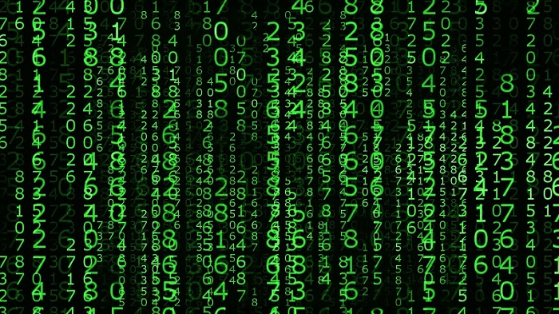

На вход поступает Матрица размером MxN:

1 2 3 4 5 6

2 3 4 5 6 7

3 4 5 6 7 8

4 5 6 7 8 9

Ты должен научиться вращать Матрицу относительно её центра по часовой стрелке.

Например, вращение на один шаг:

2 1 2 3 4 5

3 4 3 4 5 6

4 5 6 7 6 7

5 6 7 8 9 8

Функция

void MatrixTurn(string Matrix[], int M, int N, int T)

получает на вход (по ссылке) массив строк (M строк, каждая длиной N; M >= 2, N >= 2), и вращает его относительно центра по часовой стрелке на T шагов (T >= 1), как описано выше.

Минимальное значение из чисел M,N обязательно чётно.